МИНИСТЕРСТВО НАУКИ И ВЫСШЕГО ОБРАЗОВАНИЯ РФ

ФЕДЕРАЛЬНОЕ ГОСУДАРСТВЕННОЕ БЮДЖЕТНОЕ ОБРАЗОВАТЕЛЬНОЕ УЧРЕЖДЕНИЕ ВЫСШЕГО ОБРАЗОВАНИЯ

«ВЯТСКИЙ ГОСУДАРСТВЕННЫЙ УНИВЕРСИТЕТ»

ФАКУЛЬТЕТ АВТОМАТИКИ И ВЫЧИСЛИТЕЛЬНОЙ ТЕХНИКИ

КАФЕДРА РАДИОЭЛЕКТРОННЫХ СРЕДСТВ

Отчет по дисциплине

«Цифровые устройства и микропроцессоры»

Лабораторная работа №3

«ИСПОЛЬЗОВАНИЕ МАТЕМАТИЧЕСКОГО СОПРОЦЕССОРА»

Вариант 2(20)

Выполнил: студент группы ИНБб– 3301__________________/Д.А. Шатов /

Проверил:_ к.т.н. доцент кафедры РЭС ________________/ М.А. Земцов /

Киров 2023

**Цель работы:** изучение принципов выполнения арифметических команд с помощью математического сопроцессора FPU микропроцессоров с архитектурой x86.

**Задание:**

Напишите программу на ассемблере, реализующую решение задачи в соответствие с вариантом. В вычислениях использовать команды математического сопроцессора

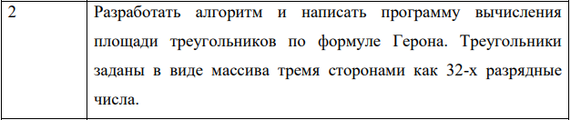

Создаем массив из 3 чисел с плавающей запятой.





**Код программы:**

.686

.model flat,stdcall

.stack 100h

.data

sides dd 5.0, 6.0, 7.0 ; массив сторон треугольника

sb dd 2.0

.code

ExitProcess PROTO STDCALL :DWORD

Start:

; Инициализация FPU

finit

; Вычисление полупериметра

fld dword ptr[sides] ; Загрузка первой стороны в регистр st(0)

fadd dword ptr[sides+4] ; Сложение со второй стороной

fadd dword ptr[sides+8] ; Сложение с третьей стороной

fdiv sb ; Деление на 2 (получение полупериметра)

; Загрузка сторон треугольника из памяти в регистры сопроцессора

fld dword ptr[sides]

fld dword ptr[sides+4]

fld dword ptr[sides+8]

; Вычисление площади по формуле Герона

fsub st(0), st(3) ; Вычитание значения из регистра st(2) из значения на вершине стека st(0)

fchs

fxch st(1)

fsub st(0), st(3) ; Вычитание значения из регистра st(2) из значения на вершине стека st(0)

fxch st(2)

fsub st(0), st(3) ; Умножение оставшихся сторон

fmul st(0), st(1) ; Умножение результата на себя (возведение в квадрат)

fmul st(0), st(2)

fmul st(0), st(3)

fsqrt ; Вычисление квадратного корня

exit:

Invoke ExitProcess,1

End Start

**Вывод:** в ходе работы были изучены принципы выполнения математических операций с помощью математического сопроцессора.

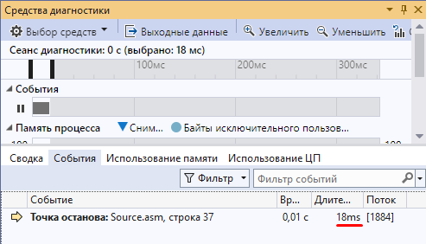

Код программы на С++:

#include <iostream>

#include <cmath>

using namespace std;

double calculateArea(double sides[])

{

double a = sides[0];

double b = sides[1];

double c = sides[2];

double s = (a + b + c) / 2.0;

double area = sqrt(s * (s - a) * (s - b) * (s - c));

return area;

}

int main()

{

double sides[3] = { 5.0, 6.0, 7.0 }; // массив сторон треугольника (здесь заданы произвольные значения)

double area = calculateArea(sides);

cout << "Square: " << area << endl;

return 0;

}